[eclipse lua插件安装](http://blog.csdn.net/a1009563517/article/details/52205496)

标签： [eclipse安装lua插件](http://www.csdn.net/tag/eclipse%e5%ae%89%e8%a3%85lua%e6%8f%92%e4%bb%b6)[eclipse](http://www.csdn.net/tag/eclipse)[lua](http://www.csdn.net/tag/lua)[eclipse视图](http://www.csdn.net/tag/eclipse%e8%a7%86%e5%9b%be)

2016-08-14 18:21 1696人阅读 [评论](http://blog.csdn.net/a1009563517/article/details/52205496#comments)(0) [收藏](javascript:void(0);) [举报](http://blog.csdn.net/a1009563517/article/details/52205496#report)

http://static.blog.csdn.net/images/category_icon.jpg 分类：

JAVA（2） http://static.blog.csdn.net/images/arrow_triangle%20_down.jpg lua

版权声明：本文为博主原创文章，未经博主允许不得转载。

      用eclipse开发其实挺方便的，虽然大家对它最熟悉的是eclipse是[**Java**](http://lib.csdn.net/base/javase)开发工具，但是因为有插件这个强大的功能的存在，所以eclipse也可以用作C/C++开发，甚至lua开发也可以用eclipse。下面介绍如何使eclipse具备开发lua的条件。

使用eclipse开发lua，首先得安装lua插件，打开eclipse，help->install new softwore，如图：

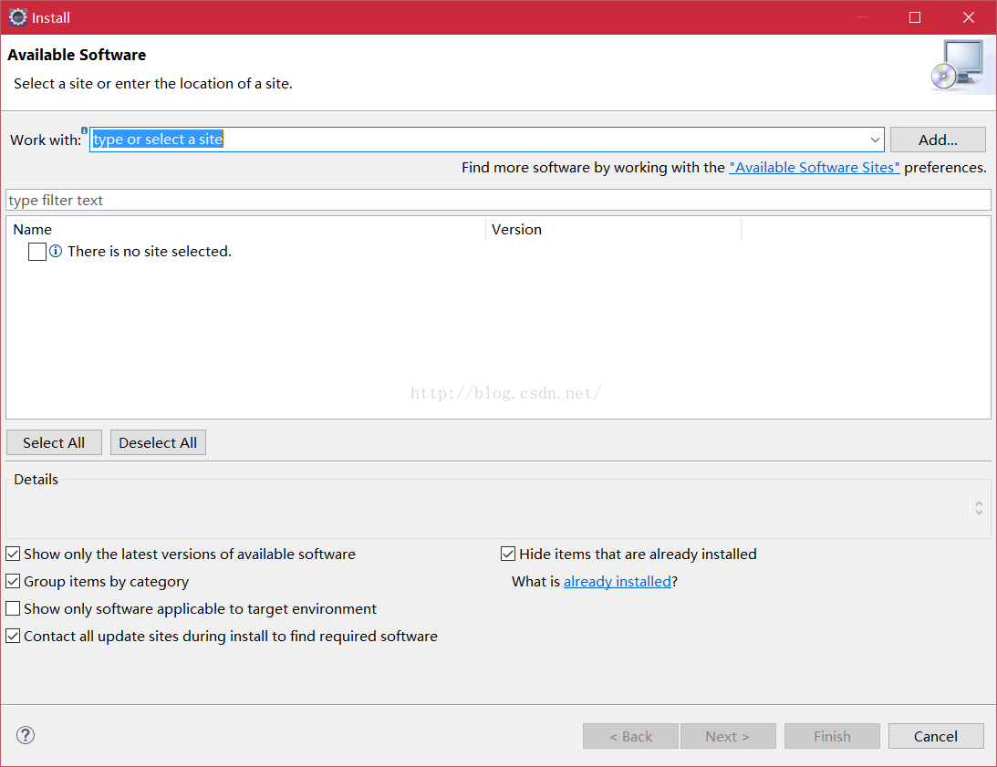

然后点击add，在location输入框中输入http://download.eclipse.org/ldt/releases/milestones/，再点击OK，如图:

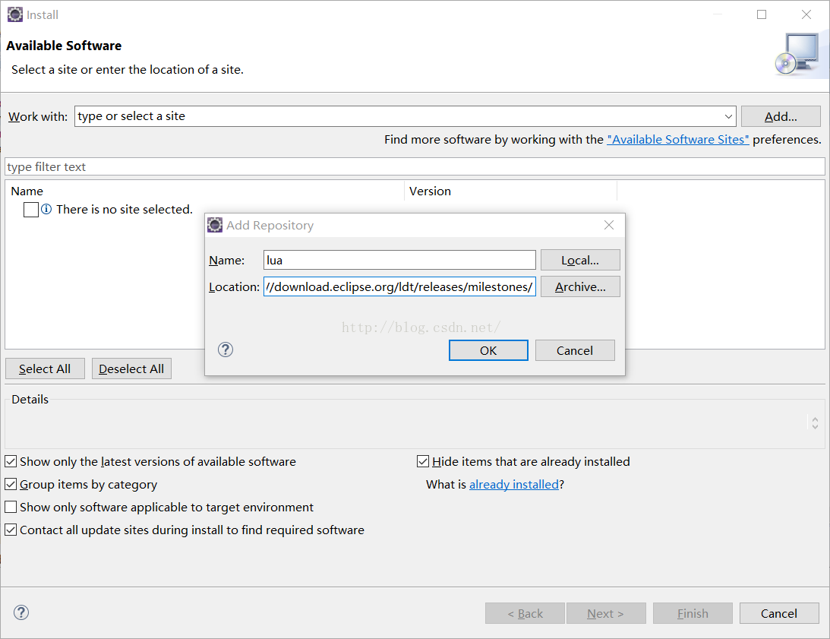

点击ok后，会在下面显示lua插件，选择，然后开始安装，安装完毕后，就可以使用eclipse开发lua脚本了。

注意：因为视图原因，可能得修改视图选项，才能使用lua开发环境。

window->perspective->other 然后选择lua即可显示lua开发环境界面了